Les inégalités se creusent de manière vertigineuse
02 juillet 2014 | Par Laurent Mauduit - Mediapart.fr
>
Selon l'Insee, les inégalités ont atteint en 2011 « leur plus haut niveau enregistré depuis 1996 ». L'année a été exceptionnellement faste pour les hauts revenus, tandis que la pauvreté a touché 8,7 millions de personnes, un niveau historique. Les priorités retenues par François Hollande risquent de creuser encore plus ces gravissimes fractures sociales.
Dans le contexte politique et social délétère dans lequel baigne la France, c’est une étude importante que publie ce mercredi l’Institut national de la statistique et des études économiques (Insee) : selon l’édition 2014 de son enquête sur Les revenus et le patrimoine des ménages, les inégalités ont atteint en 2011 en France des niveaux sans précédent depuis 1996. Si le niveau de vie médian des Français est resté étale, celui des Français les plus riches a fortement augmenté, tandis que celui des plus modestes s’est effondré, contribuant à une envolée du nombre de pauvres. Ce constat constitue un véritable réquisitoire contre la politique économique française, celle conduite durant le quinquennat de Nicolas Sarkozy, mais tout autant celle impulsée depuis par François Hollande.
La publication par l’Insee de cette enquête éclairante suscite, certes, chaque année la même déception. Alors que l’on aimerait naturellement connaître en temps réel les évolutions des revenus et de patrimoine et donc arriver à cerner si les inégalités se creusent ou se résorbent, l’institut révèle ses diagnostics avec trois ans de retard. Dans le cas présent : le diagnostic de l’Insee porte sur 2011. Mais c’est le prix à payer pour disposer d’un étude méticuleuse et indiscutable. Car le seul moyen fiable pour disposer de ce genre de diagnostic, c’est d’exploiter les résultats de la traditionnelle enquête sur les revenus fiscaux et sociaux des Français. Or, pour cela, il faut beaucoup de temps pour que les données soient accessibles, puis interprétées.
Ce long délai ne change pourtant pas grand-chose. Car en vérité, ce sont des évolutions gravissimes que révèle l’Insee. Et de nombreux indices laissent à penser que ces évolutions se sont sans doute encore creusées depuis 2011.
Pour commencer, voici donc cette étude de l’Insee. Il est possible de la télécharger ici ou de la consulter ci-dessous.
Les revenus et patrimoines des menages by Laurent MAUDUIT
Le premier constat que dresse l’Insee peut faire illusion. Il fait en effet apparaître pour 2011 que « le niveau de vie médian de la population est stable en euros constants par rapport à 2010, après avoir baissé l’année précédente (– 0,5 % entre 2009 et 2010) ». Concrètement, ce niveau de vie médian a été de 19 550 euros en 2011, soit 1 630 euros par mois. Ce qui veut donc dire que 50 % des Français ont eu un niveau de vie supérieur, et 50 % un niveau de vie inférieur.
Cette première donnée offre donc déjà une première mesure de l’état social de la France : si la moitié des Français a disposé cette année-là d’un niveau de vie inférieur à 1 630 euros par mois, c’est bel et bien que les fractures sociales du pays sont béantes.
Des inégalités sans précédent depuis 1996
Mais il y a plus grave : c’est que cette stabilité apparente des niveaux de vie recouvre en fait un fort creusement des inégalités, avec une envolée des hauts revenus et une régression sensible des niveaux de vie des plus modestes.
Le tableau ci-dessous donne la mesure de ce creusement des inégalités :
(Cliquer pour agrandir le tableau)
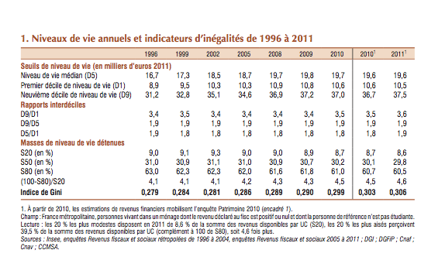
Dans ce tableau, on retrouve donc le niveau de vie médian des Français de 19 550 euros en 2010 comme en 2011 (arrondi dans le tableau à 19 600 euros). Mais on y découvre aussi que pour les 10 % des Français les plus modestes (le premier décile de niveau de vie) le niveau de vie a reculé de 10 600 euros en 2010 à 10 500 euros en 2011 (soit 875 euros par mois), tandis que pour les 10 % des Français les plus favorisés, le niveau a fait dans le même temps un bond de 36 700 euros à 37 500 euros (soit 3 125 euros par mois).
Ce creusement des inégalités est un phénomène massif, qui ne concerne pas que les plus riches ou les plus pauvres. L’Insee donne de ce point de vue des chiffres impressionnants : « La situation continue de se dégrader pour la moitié inférieure de la distribution des niveaux de vie, tandis qu’elle s’améliore dans la moitié supérieure. Les quatre premiers déciles de niveau de vie diminuent en euros constants, entre – 0,2 % et – 0,8 % selon le décile, bien que la diminution soit moins forte qu’en 2010. À l’inverse, les quatre derniers déciles de niveau de vie augmentent, entre + 0,1 % et + 0,8 %, et même + 2,2 % pour le neuvième décile. »
Et l’Insee en vient à cette première conclusion, qui donne la tonalité de toute cette étude : « Compte tenu de ces évolutions différenciées le long de l’échelle des niveaux de vie, la plupart des indicateurs montrent une progression des inégalités et atteignent leur plus haut niveau enregistré depuis 1996. Ainsi, le rapport entre le premier décile, niveau de vie plafond des 10 % les plus modestes, et le neuvième décile, niveau de vie plancher des 10 % les plus aisés, continue de croître, passant de 3,5 en 2010 à 3,6 en 2011. »
Des inégalités qui ont atteint « leur plus haut niveau enregistré depuis 1996 » : voilà effectivement un constat qui en dit long sur la situation sociale française.
Si le creusement des inégalités est donc un phénomène massif et affecte dans un sens ou dans l’autre toutes les couches de la population, il n’en est pas moins vrai que la tendance prend des proportions spectaculaires aux deux extrémités de l’échelle sociale, avec une progression sensible des très hauts revenus et une envolée de la pauvreté.
Pour les plus riches, voici le constat impressionnant que dresse l’Insee : « Le redressement des très hauts revenus enregistré en 2010 se poursuit en 2011. Le dernier centile de revenu déclaré par unité de consommation progresse de 1,9 % en euros constants après une progression de 1,5 % en 2010. Le dernier millile (le seuil où on devient très aisé) et le dernier dix-millile (le seuil où on entre dans la catégorie des plus aisés) progressent à des rythmes plus soutenus (+ 4,8 % et + 8,0 %, après + 5,6 % et + 11,2 % en 2010). Ainsi, sur la période 2004-2011 couverte par ces données, la crise qui débute en 2008 n’a interrompu que momentanément le dynamisme des très hauts revenus. Sur l’ensemble de cette période, le dernier centile progresse de 1,6 % en moyenne par an, le dernier millile de 3,0 %, contre + 1,1 % par an pour la médiane des revenus déclaré par unité de consommation. »
Le tableau ci-dessous résume ces évolutions très favorables que les plus hauts revenus ont connues durant cette période allant de 2004 à 2011.
(Cliquer pour agrandir le graphique)
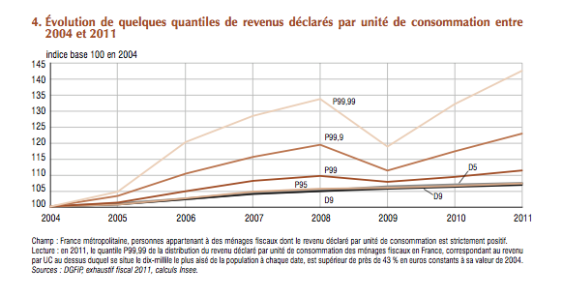
Et si les hauts revenus ont connu une année 2011 particulièrement faste, la raison en est simple : « Au niveau macroéconomique, 2011 est une année de rebond des revenus financiers, après deux années de recul : la rémunération des produits de placements se redresse très fortement (+ 18,4 % en 2011 contre – 23,5 % en 2010), en lien avec la remontée des taux d’intérêt, les dividendes perçus par les ménages sont également très dynamiques avec une progression de + 10,3 % (contre – 1,7 % en 2010). Les revenus d’assurance-vie diminuent en revanche de 4,3 %. Or le patrimoine des ménages est très concentré au sein de la population. Les derniers résultats de l’enquête Patrimoine 2010 montraient que, fin 2009, près de 20 % du patrimoine net était détenu par le pourcent de ménages les plus fortunés. »
Un autre tableau, extrait des annexes de cette étude, montre de manière encore plus criante la très forte envolée des très hauts revenus. Le voici :
(Cliquer pour agrandir le tableau)
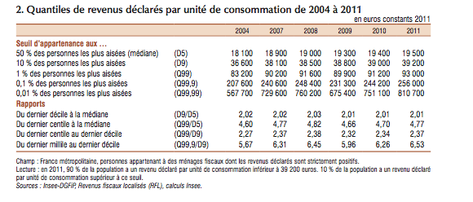
>
Ce tableau fait ainsi apparaître la hausse hallucinante des revenus des Français figurant parmi le 1 pour 1000 les plus favorisés : en euros constants, ils disposaient au moins 567 700 euros de revenus en 2004 et cette somme est passée à 810 700 euros en 2011. Époque bénie, s’il en est, pour les plus riches…
Vers les 10 millions de pauvres
Et à l’autre extrémité de l’échelle, c’est la pauvreté qui a encore gagné du terrain. « À l’opposé des très hauts revenus, qui ont rebondi dès 2010, les niveaux de vie des plus modestes (le premier décile) diminuent en euros constants en 2011 pour la troisième année consécutive. En 2011, le taux de pauvreté continue d’augmenter (+ 0,3 point) mais à un rythme plus modéré qu’en 2009 et 2010 (+0,5 point ces deux années), pour s’établir à 14,3 % de la population totale. 8,7 millions de personnes vivent en dessous du seuil de pauvreté monétaire en 2011 (977 euros par mois) », constate l’Insee.
Par convention, les économistes classent le plus souvent comme « pauvres », les populations dont le niveau de vie est inférieur à 60 % du niveau de vie médian. Du même coup, le niveau de vie médian étant de 1 630 euros par mois, sont donc classés comme pauvres tous les Français dont le niveau de vie est inférieur à 60 % de ce montant, soit ces 977 euros évoqués par l’Insee.
Or, dans une annexe à cette étude, l’Insee montre à quel point la pauvreté ne cesse de gagner du terrain, comme le montre le tableau ci-dessous :
(Cliquer pour agrandir le tableau)
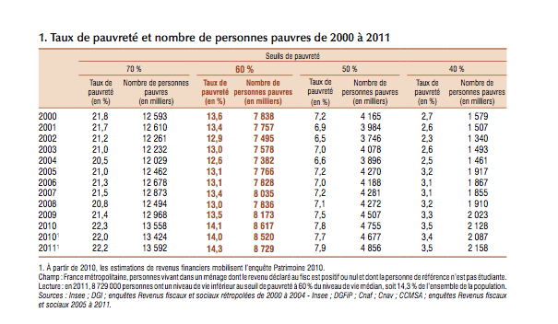
>
Les évolutions sur longue période sont difficiles à interpréter car, à partir du début de 2010, l’Insee a modifié son mode de calcul des revenus financiers. Ce tableau fait tout de même apparaître qu’en 2011, la France comptait précisément 8 729 000 pauvres, soit 209 000 pauvres en plus en une seule année. Ce niveau de 8 729 000 pauvres constitue un triste record historique.
Sur les terribles avancées de la pauvreté, l’Insee apporte ces précisions : « 11,9 % des personnes vivant sous le seuil de pauvreté sont des chômeurs, mais leur nombre progresse fortement. Les chômeurs contribuent pour près de la moitié à l’augmentation du taux de pauvreté en 2011, si bien que leur taux de pauvreté augmente de plus de trois points, passant de 35,8 % en 2010 à 38,9 % en 2011 (figure 7). L’autre catégorie très touchée en 2011 est celle des salariés, dont le taux de pauvreté augmente de 0,6 point, de 6,3 % en 2010 à 6,9 % en 2011. C’est évidemment beaucoup plus faible que pour les chômeurs, mais une hausse du taux de personnes pauvres parmi les salariés n’avait pas été enregistrée depuis 2007. Elle s’explique par une quasi-stabilité des bas salaires en euros constants et même une baisse de 0,3 % du Smic horaire brut en moyenne annuelle. Compte tenu du poids des salariés dans la population, cette évolution contribue également fortement à la progression du nombre de personnes pauvres parmi les personnes de 18 ans ou plus en 2011. »
Ces chiffres constituent donc bel et bien un réquisitoire de la politique économique inégalitaire conduite sous Nicolas Sarkozy, car ils mettent en évidence que la crise qui commence en 2007 n’est pour pas grand-chose dans ce creusement des inégalités. Ce creusement, c’est d’abord la conséqence de la politique impulsée par le bien nommé « président des riches » : ce sont les pauvres qui ont servi de variable d’ajustement à la crise, tandis que les plus fortunés ont été aidés par la cascade de mesures dont on se souvient : bouclier fiscal, démantèlement partiel de l’impôt de solidarité sur la fortune (ISF) et des droits de succession.
Mais il ne fait guère de doute que ce creusement des inégalités relevé par l’Insee pour 2011 s’est poursuivi et même accéléré depuis 2012. Plusieurs facteurs ne laissent aucun doute sur le sujet. D’abord, on sait que le pouvoir d’achat des ménages a connu en 2012 et 2013 des baisses historiques, sans précédent depuis 1984. De surcroît, la hausse du chômage n’a cessé de s’accélérer, pour atteindre actuellement des niveaux historiques en France, de l’ordre de 10,1 % de la population active.
Enfin, et surtout, François Hollande n’a changé en rien les priorités de la politique économique française. Conduisant une politique favorable aux plus hauts revenus (dont le symbole est le non-rétablissement de l’ISF dans sa configuration ancienne), et une politique défavorable aux plus bas revenus (dont le symbole est le refus d’accorder le moindre coup de pouce au Smic), l’actuel gouvernement a, lui aussi, fait le choix d’un creusement des inégalités. On apprendra donc sans doute d’ici trois ans par l’Insee qu’en 2014, la France dirigée par les socialistes était en chemin vers les 10 millions de chômeurs.
Et le pire, c’est qu’il n’est même pas certain que les dirigeants socialistes aient pris la mesure du séisme social – et de la colère radicale – que cette politique alimente dans le pays. Le 27 juin 2014, le chômage a ainsi atteint en France un nouveau record, et le premier secrétaire du Parti socialiste, Jean-Christophe Cambadélis, a eu l’impudeur, ce jour-là, sur i>Télé, de minimiser la gravité du drame social, en lâchant ce commentaire : « Je crois que c'est un mauvais moment à passer et après nous aurons les conditions d'une croissance qui permettra, je l'espère, si ce n'est d'inverser, tout du moins de redémarrer du point de vue de l'emploi. »
Le plus terrible, c’est que Jean-Christophe Cambadélis n’a même pas dû penser, en prononçant ces mots terribles, ce qu’ils pouvaient avoir de révoltant. Un « mauvais moment à passer » ? Pour les 3,4 millions de Français qui sont recensés comme demandeurs d’emplois pour la seule catégorie A ; pour les 5,6 millions de chômeurs toutes catégories confondues ; pour les quelque 10 millions de pauvres que risque de connaître bientôt la France, c’est le genre de phrases désinvoltes et cyniques, prononcés périodiquement par des nantis, qui ont fait enfler depuis si longtemps dans le pays un sentiment irrépressible de colère radicale, dont le Front national fait son miel.
URL source: http://www.mediapart.fr/journal/france/020714/les-inegalites-se-creusent-de-maniere-vertigineuse

